**3.2 Разработка справочной системы**

Для разработки справочной системы, мы интегрируем в админ-панель дополнительный раздел с названием «Справочная система». Формат справочный системы будет меню типа «аккордеон» где в каждом пункте будут подсказки о типах контента, пояснениями полей необходимых для создания данного типа контента.

Справочная система состоит из 4х пунктов:

1. Страницы
2. Изображения в галереи
3. Рассылка

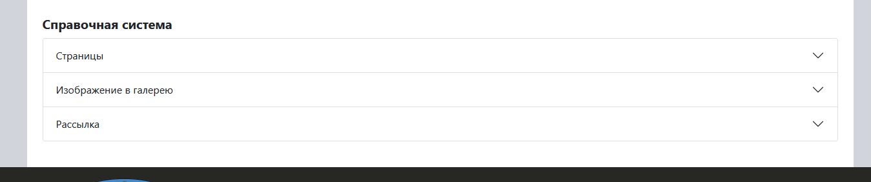

**Пункт «Страницы»**

**В разделе страницы** предоставляется возможность просмотра всех информационных страницы в табличном формате. В графе "Опции" представлены доступные опции для каждой страницы: Редактировать и Удалить.

Редактирование организовано на отдельной странице, где в полях формы необходимо изменить нужные данные которые хотите отредактировать после чего нажать кнопку "Сохранить". Удаление происходит сразу после нажатие кнопки "Удалить".

После таблицы доступных страниц находится кнопка "Добавить новую страницу", при нажатии на которую попадаешь на страницу добавление новой информационной страницы . Здесь необходимо заполнить 2 поля формы и нажать кнопку "сохранить страницу". После чего новая страница будет добавлена в базу данных и в меню появится новый пункт ведущий на новую страницу

**Пункт «Изображения в галереи»**

**В разделе "Изображения в галереи"** предоставляется возможность просмотра всех изображений доступных для просмотра в галереи в формате "плитка". Сущность "Галерея" состоит из 3-х элементов:

* Сама фотография
* Заголовок для фотографии
* Кнопка удалить

При нажатии кнопку удалить происходит удаление фотографии из базы данных

Ниже находится форма для добавления нового элемента для галереи. Заполняем поле "заголовок", выбираем изображение для загрузки и нажимаем кнопку "Добавить изображение"

**Пункт «Рассылка»**

**В разделе "Подписки на рассылку"** находится список пользовательских имейлов которые подписались на рассылку. Данные предоставлены в табличном формате. В графе "Действия" находится кнопка удалить, при нажатии на которую происходит удаление пользовательского имейла из базы данных

Ниже находится форма для рассылки сообщений всем пользователям которые подписались на рассылку. Заполняем текстовую область сообщением которое мы хотим разослать и нажимаем кнопку "Запустить рассылку"